**学生助管岗位申请操作指南**

# 第一部分 登录系统

系统运行请用IE8.0以上浏览器（推荐使用Firefox、Chrome、Safari和Opera等高速浏览器），分辨率：1024×768以上。（注：360、遨游、搜狗等浏览器都为IE内核）

## 一．用户登录

**1.进入入口：**

1. 直接在地址栏中输入“http://newyjs.snnu.edu.cn/”即可进入“研究生院（研工部）网站”。

**2.系统登录：**

1. 从研究生院（研工部）网站—>校内师生登录—>进入研究生信息管理系统，如下：

学生登录账户：初始登录名为学号（如：190517），初始密码为8位生日（如：生日为1984-09-01，密码即：19840901）

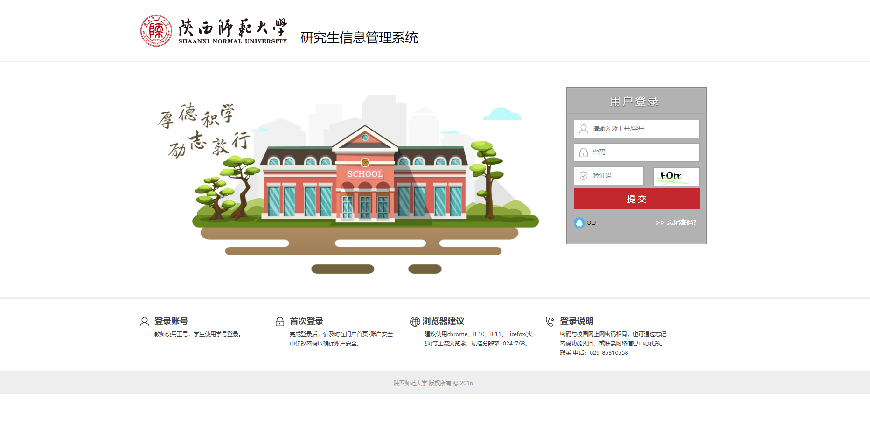

## 二、助管岗位需求申报

1. 研工—>三助管理—>学生助管岗位申请，如下：

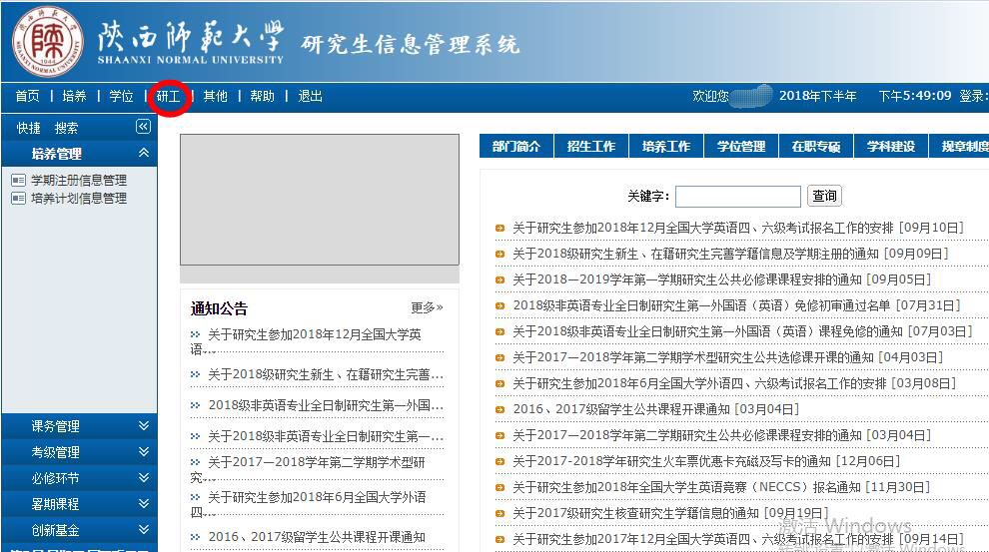

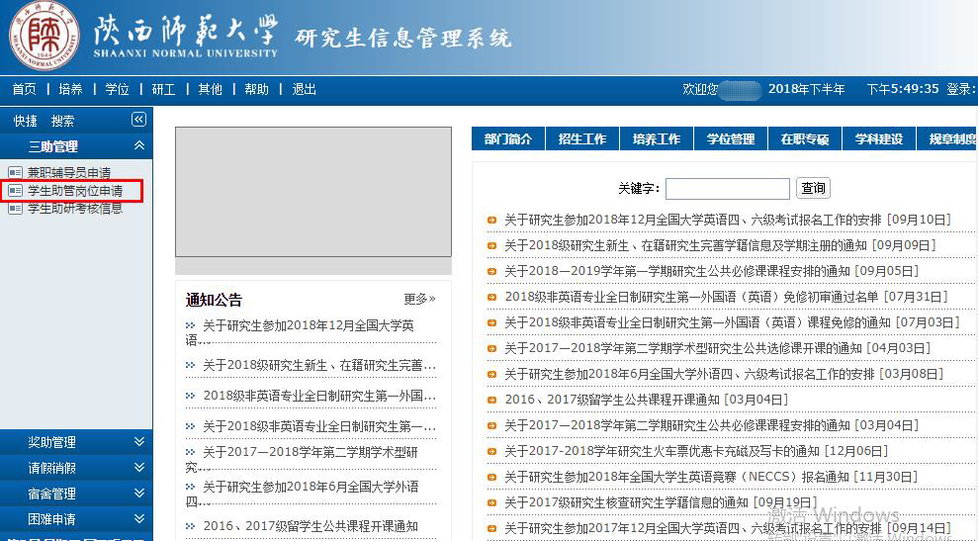

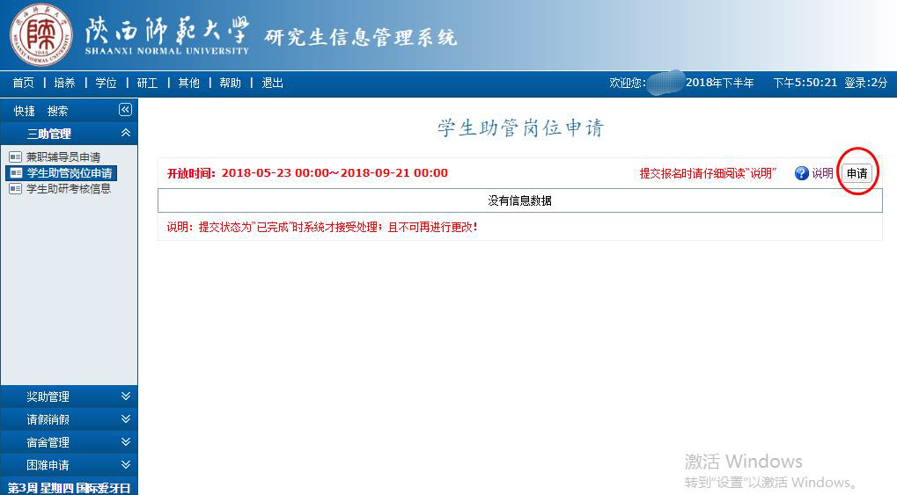

1. 填写学生助管岗位申请信息，每完成一步注意右上角保存，如下：

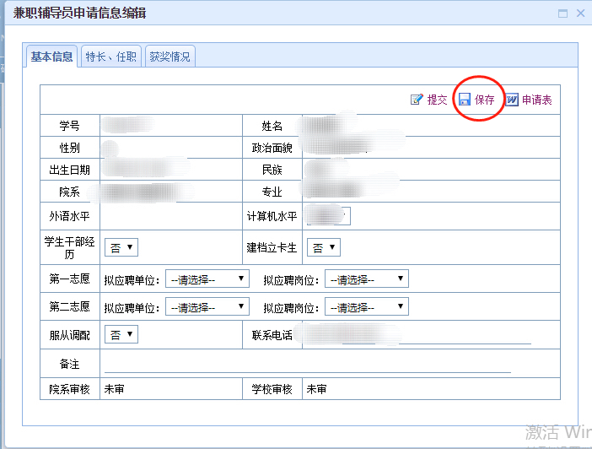

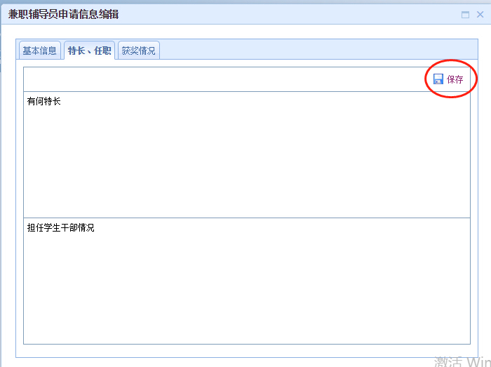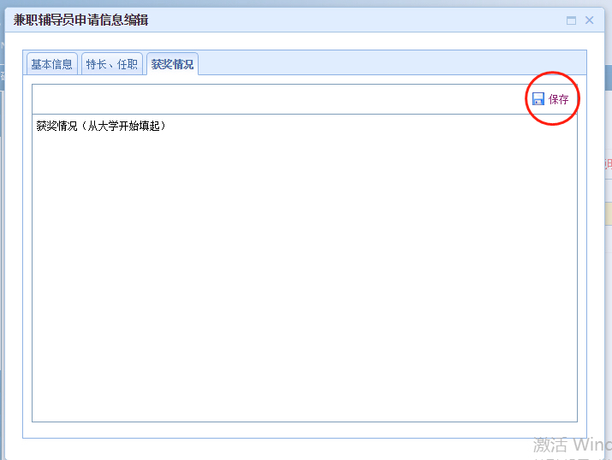

1. 全部信息填写完成，核对无误后，点击提交，导出申请表，如下：

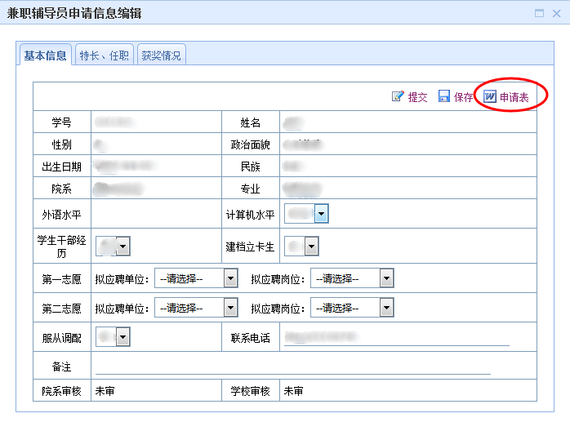

1. 下载表格后，打印成纸质版，经导师签字、学院辅导员签字盖章后交至研工部515办公室。

